2017년 대구캐주얼게임 공모전

팀 한국산업기술대학교

**Smash Mario Bros**

**게임 컨셉**

작성자: 신창섭

010 – 3187 – 8092

leinster92@me.com

**수정내역**

|  |  |  |
| --- | --- | --- |
| 일자 | 내용 | 작업자 |
| 17.09.04 | 문서 초안 작성 시작 | 신창섭 |

1. 개요 3

**A.** ***게임 컨셉*** 3

**B.** ***기본 게임 플레이*** 3

**C.** ***예외처리*** 3

|  |
| --- |
| **개요** |

## ***게임 컨셉***

### 닌텐도의 게임 <대난투 스매시 브라더스>을 우리만의 방식으로 재설계

### 상대방을 맵 밖으로 날려버리면 승리하는 방식으로 보다 빠른 게임 회전 유도

## ***기본 게임 플레이***

### 게임은 기본적으로 플레이 할 맵과 캐릭터를 선택한 후에 진행된다

### 각 플레이어는 점프, 가드, 약한 공격, 강한 공격을 사용할 수 있다

### 공격을 통해 적을 맵 밖으로 밀어내고 마지막까지 살아남으면 승리한다

## ***추가 설정***

### 각 플레이어는 약한 공격을 통해 누적 시킬 수 있는 게이지가 존재한다

### 게이지가 누적될수록 상대방을 날려보낼 수 있는 거리가 늘어난다

### 게이지를 꽉 채울 때마다 강한 공격을 사용할 수 있는 횟수를 추가한다

## ***예외처리***

### PC는 2차원 좌우 이동만이 가능하다

### 캐릭터가 x축이나 y축으로 일정 이상 화면에서 벗어나면 번지 판정이 난다

|  |
| --- |
| **게임진행** |

## ***게임진행도***

### 타이틀

### 게임의 첫 타이틀 출력

### 게임의 제목과 등장하는 캐릭터 등의 사전 이미지 제공.

### 맵 선택

### 총 10종의 맵 중 플레이 할 맵 선택

### 캐릭터 선택

### 총 4종의 캐릭터 중 플레이 할 캐릭터 선택

### 각 캐릭터는 고유한 추가 능력을 보유하고 있음

### 메인 게임 플레이 진행

### 60초의 게임 진행시간 동안 상대 캐릭터와 전투 진행

### 각 캐릭터는 고유한 추가 능력을 보유하고 있음

### 결과 제공

### 타 플레이어게 준 피해량 + 살아남은 시간 기반으로 순위 산정

|  |
| --- |
| **게임 구성요소** |

## ***맵***

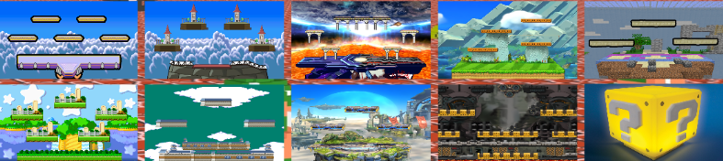

### 다양한 리소스를 활용한 9종의 맵 구성

### 게임 배경

### 바닥이 될 부분의 이미지

### 발판이 될 이미지

## ***조작***

|  |  |  |  |  |  |  |
| --- | --- | --- | --- | --- | --- | --- |
| **구분** | **이동조작** | | | **공격조작** | | **방어조작** |
| 애니메이션 | 좌 | 우 | 점프 | 약공격 | 강공격 | 가드 |

## ***공격***

### 각 공격은 약공격과 강공격으로 나누어 설정

### 약공격시 맞은 상대 적은 밀려난다

### 강공격시 맞은 상대 적은 날아간다

### 강공격은 최대 3회 축적이 가능하다

### 약공격 1회당 3/5의 강공격 게이지를 획득할 수 있다

### 약공격을 당할 시의 1/5의 강공격 게이지를 획득할 수 있다

### 강공격을 당할 시 2/5의 강공격 게이지를 획득할 수 있다

### 방어에 성공하면 1/10의 게이지를 획득할 수 있다

## ***데미지 누적***

### 적에게 피해를 당할수록 다음 공격 시 적을 날리는 거리가 늘어나는 시스템

### 게임 플레이가 길어질수록 전투 진행에 대한 긴장감을 유지하도록 유도한다

|  |
| --- |
| **팀 구성원** |

## ***전현우***

### 유니티 엔진을 통한 게임 코드 작성

## ***유은비***

### 유니티 엔진을 통한 게임 코드 작성

## ***김재하***

### 유니티 엔진을 통한 게임 코드 작성

## ***신창섭***

### 유니티 엔진을 통한 게임 코드 작성